
2025年 3月31日
株式会社ホビージャパン
ホビージャパンMOOK
ガールズプラモスタイル#06
2025年3月31日（月）発売
株式会社ホビージャパン（本社：東京都渋谷区、代表取締役社長：松下大介）は、ガールズプラモの専門誌「ガールズプラモスタイル#06」を2025年3月31日(月)より全国書店にて発売いたします。

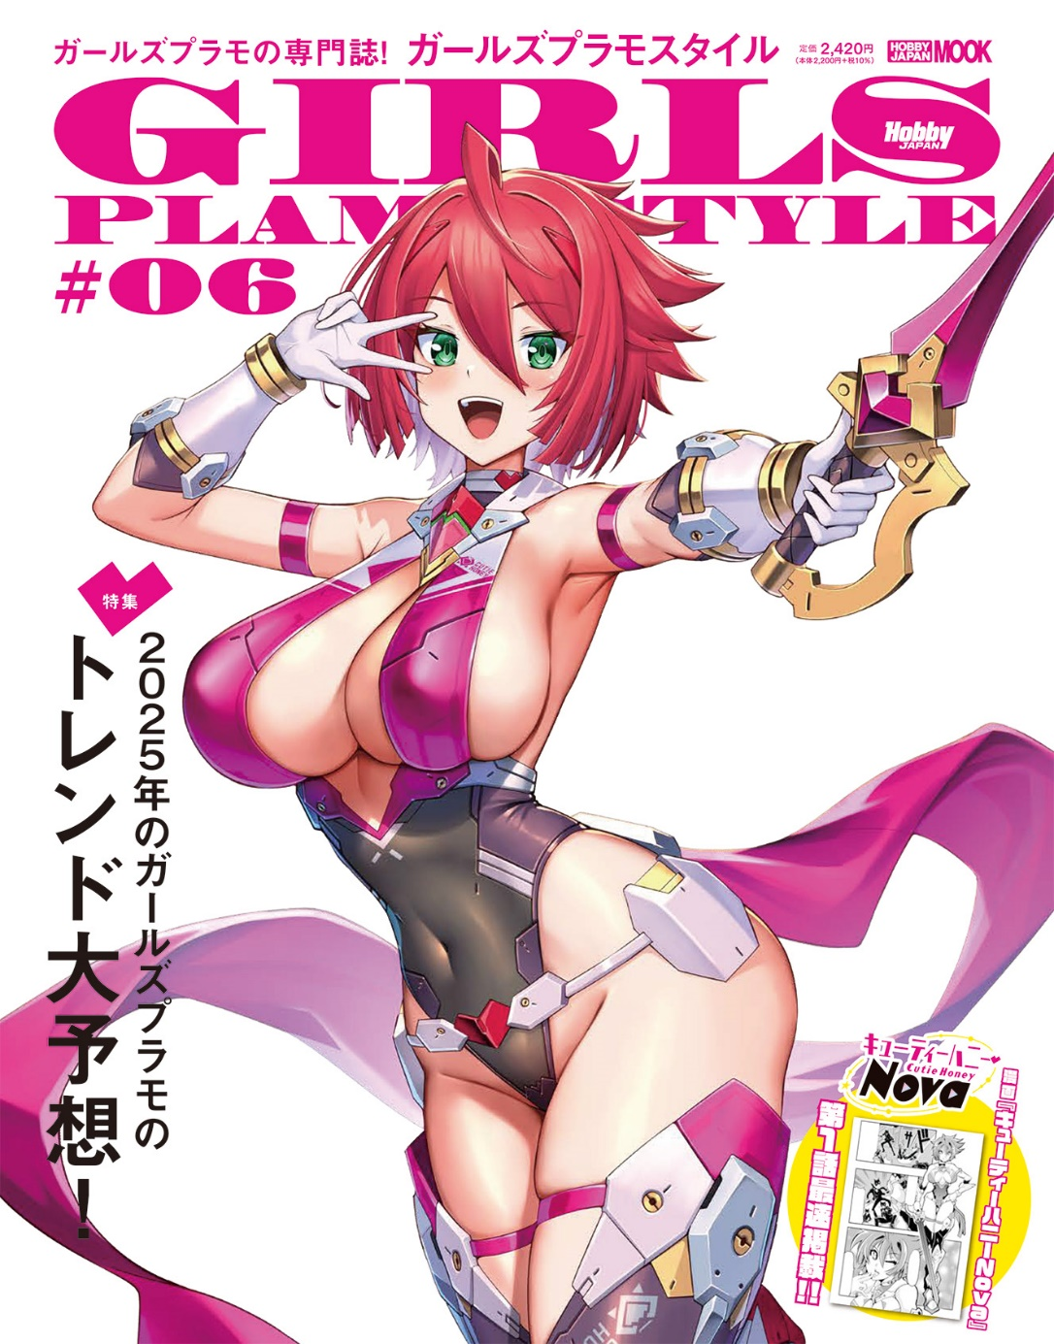
2025年のガールズプラモのトレンド大予想！
ホビージャパンが発信するガールズプラモの専門誌「ガールズプラモスタイル#06」が3月31日(火)に発売！今回の特集は2025年のガールズプラモのトレンド大予想！2025年も大注目のガールズプラモ最新情報をお届けいたします。
さらにダイナミック企画とグッドスマイルカンパニー、ホビージャパンによる新プロジェクト『キューティーハニーNova』の新情報＆綴じ込みマンガを収録！
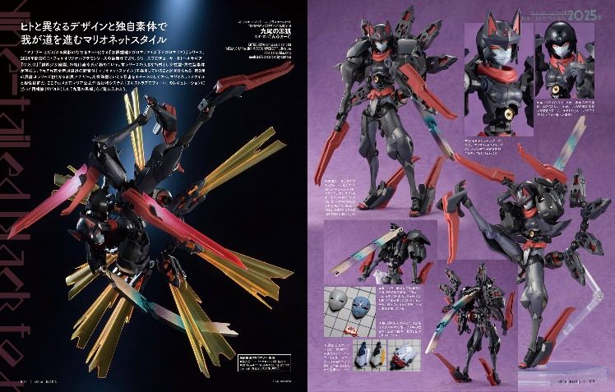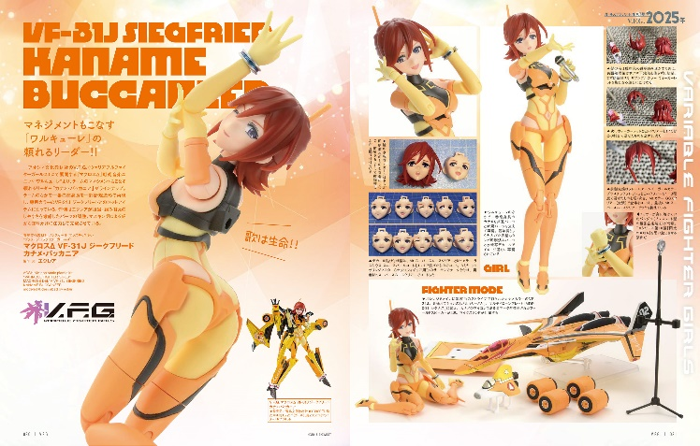
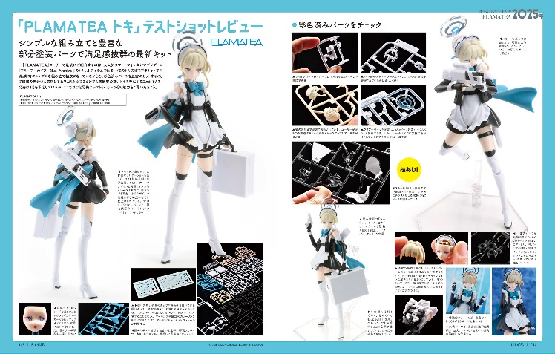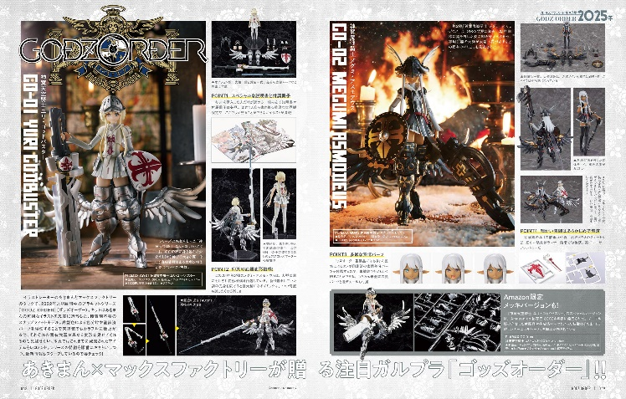

【商品情報】
ガールズプラモスタイル＃06
●発売日：2025年3月31日(月)発売
●定価：2,420円（本体2,200円＋税10％）
●雑誌コード：68160-51
●ISBNコード：978-4-7986-3796-9
●JANコード：9784798637969
●判型：A4変 中綴じ
●発売元：ホビージャパン

【権利表記】
© 永井豪／ダイナミック企画
© 2025 Go Nagai・Naoto Tsushima/Dynamic Production
© KOTOBUKIYA
©2015 BIGWEST
© 2025 NEXON Games Co., Ltd. All Rights Reserved
©akiman / Maxfactory

【プレスリリースに関するお問い合わせは下記まで】
株式会社ホビージャパン 広報宣伝課 並木・岡本
〒151-0053 東京都渋谷区代々木 2-15-8 E-mail：pr@hobbyjapan.co.jp
TEL：03-5304-9115 URL：https://hobbyjapan.co.jp/

